AREA CIENCIAS SOCIALES
PROYECTO DEMOCRACIA Y PAZ
2019

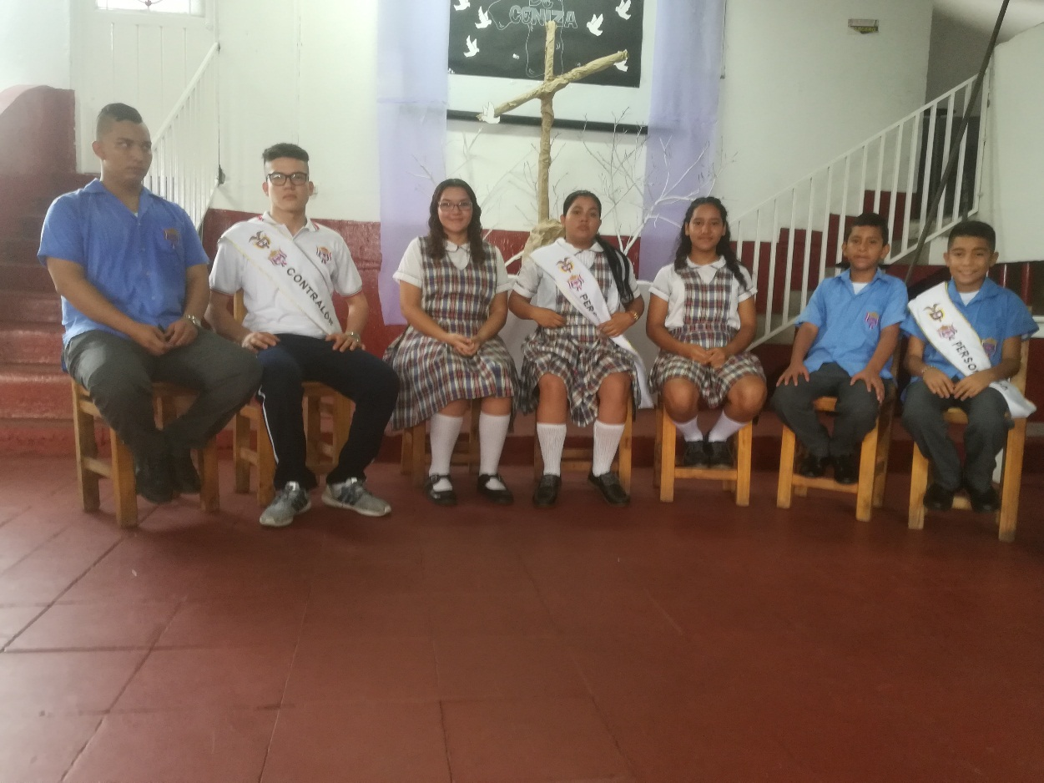

PROYECTO: DEMOCRACIA Y PAZ

DINAMIZADORES
DIANA MARITZA SANCHEZ
IVAN HERNANDEZ
MAURENRODRIGUEZ

ESPINAL
2019
PRESENTACIÓN:

El área de Ciencias Sociales Y Filosofía, cumpliendo con las directrices de la Constitución Nacional que se consagra en artículo 36 del Decreto 1860 de 1994 Ley General de Educación y por ende en el Manual de Convivencia de nuestro colegio, presenta el proyecto Democracia a desarrollarse durante el presente año.

Con el fin de promover la participación de toda la comunidad educativa y mejorar las relaciones de convivencia, se debe fortalecer el ejercicio democrático a través de mecanismos de participación que conlleve al liderazgo de procesos significativos para crear acciones sociales basadas en el respeto y tolerancia.
TIEMPO DEL PROYECTO.
Año lectivo.

RESPONSABLES: Docentes del área de Ciencias Sociales.

DIANA MARITZA SANCHEZ, IVAN HERNANDEZ,MAUREN RODRIGUEZ

JUSTIFICACION.

Acorde con los parámetros establecidos por la institución, su filosofía MONTESSORISTA y su proyecto educativo institucional se pretende promover la formación de estudiantes íntegros participes, forjadores y constructores de una nueva sociedad de paz y bien. Porque no se puede seguir en el papel inútil de “participación” manipulada y amañada que viene presentando la sociedad colombiana, donde nuestros representantes son el producto de una maquinaria política que utiliza como arma de ataque las necesidades y esperanzas de los ciudadanos.
Y es por esto que deben construir procesos institucionales serios, de una base logística y técnica que cumpla con todos los requisitos exigidos para la implementación de un proceso electoral que garantice la transparencia y el éxito de dichos procesos.

Teniendo en cuenta el artículo 28 de la ley 115, Decreto 1860 de la Ley General de Educación, todo estudiante, tiene derecho a elegir y ser elegido como miembro del consejo de estudiantes personero (a) estudiantil, y de los diferentes comités que se crean para la buena marcha del colegio. El personero (a) será elegido (a) por todos los estudiantes por voto secreto.

MARCO TEÓRICO
La democracia colombiana padece una ausencia de participación de todos sus estamentos constitucionales, que hace pertinente que las instituciones educativas en su área de Ciencias Sociales, abra espacios democráticos donde se incentive la construcción de un sentido de reflexión, crítica y propuesta de posibilidades políticas, que hagan de nuestros jóvenes, individuos conscientes de su responsabilidad social, sensibles, racionales y activos en la participación democrática dentro del ámbito local, regional y nacional.
Conforme a lo establecido por la Ley General de Educación se da cumplimiento a los derechos que tienen los estudiantes de participar libremente en la conformación del gobierno escolar, generando un cambio de actitud del estudiantado frente a las diversas problemáticas que se presentan dentro de la comunidad educativa buscando una mejor convivencia y dar posibles soluciones a sus necesidades cotidianas.
INFORME DE ELECCION Y POSESION DEL PERSONERO Y CONTRALOR ESTUDIANTIL
El día 6 de marzo del 2019,siendo las ocho de la mañana se realiza el acto de posesión del gobierno estudiantil del COLEGIO MARIA MONTESSORI ,contando con la presencia del señor Rector el Presbítero JORGE LOTERO, el Coordinador Académico GILMER CAPERA, Coordinador de disciplina HECTOR CANO, La docente encargada del área de ciencias sociales DIANA MARITZA SANCHEZ, Los docentes: IVAN HERNANDEZ Y MAUREN RODRIGUEZ, La personera electa KARIMECASTAÑEDA, el contralor electo JEANCARLOS CUELLAR, El personerito ANDRES BARRIOS ,el cuerpo de Docentes y los estudiantes de la institución.
- Se realiza una pequeña oración.
- Se entona el himno Nacional de la Republica de Colombia.
- Se Entona el himno al Tolima.
- Se entona el Himno al Espinal.
- Se entona el Himno a colegio
- Palabras del señor Rector.
- .Palabras del Coordinador académico.
- Juramento de la Personera.
- Juramento del contralor.
- Marcha final.

EVIDENCIAS
